Міністерство освіти і науки України Національний університет «Львівська політехніка»

**Кафедра систем штучного інтелекту**



Лабораторна робота №6

**«Робота з рядками»**

з курсу:

**«Об’єктно-орієнтоване програмування»**

Виконала: ст. гр. КН-110 **Германюк Інеса** Прийняв: старший викладач **Гасько Р. Т.**

## Львів – 2018 р.

**Мета:** Освоїти роботу з рядками.

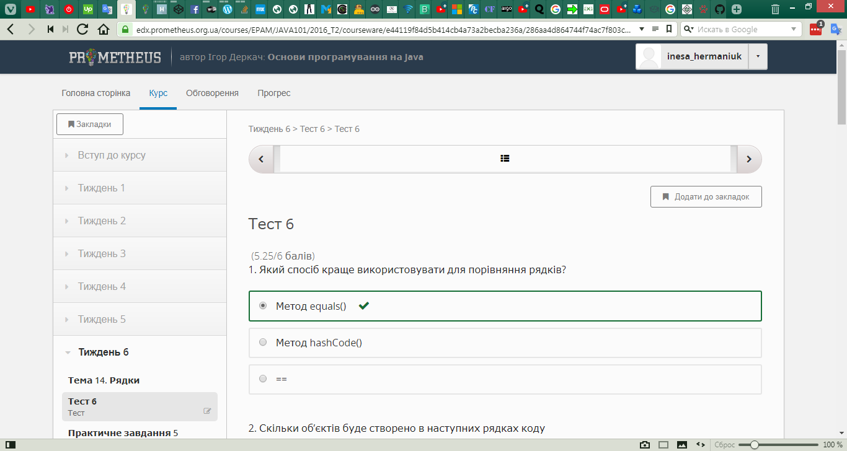

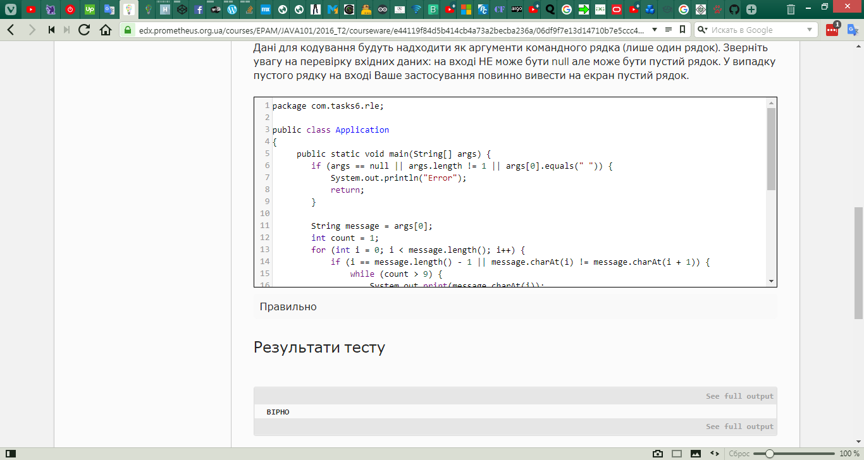

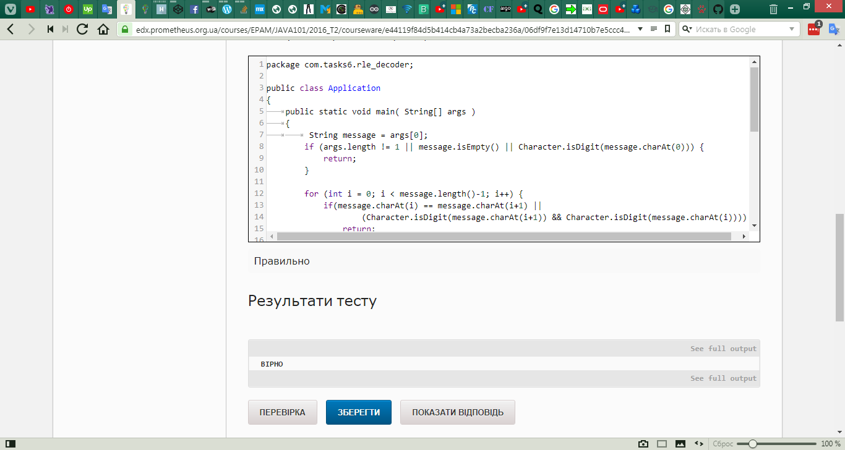

**Висновок:** у цій лабораторній роботі я освоїла роботу з рядками мові java.